BUSINESS MODEL CANVAS

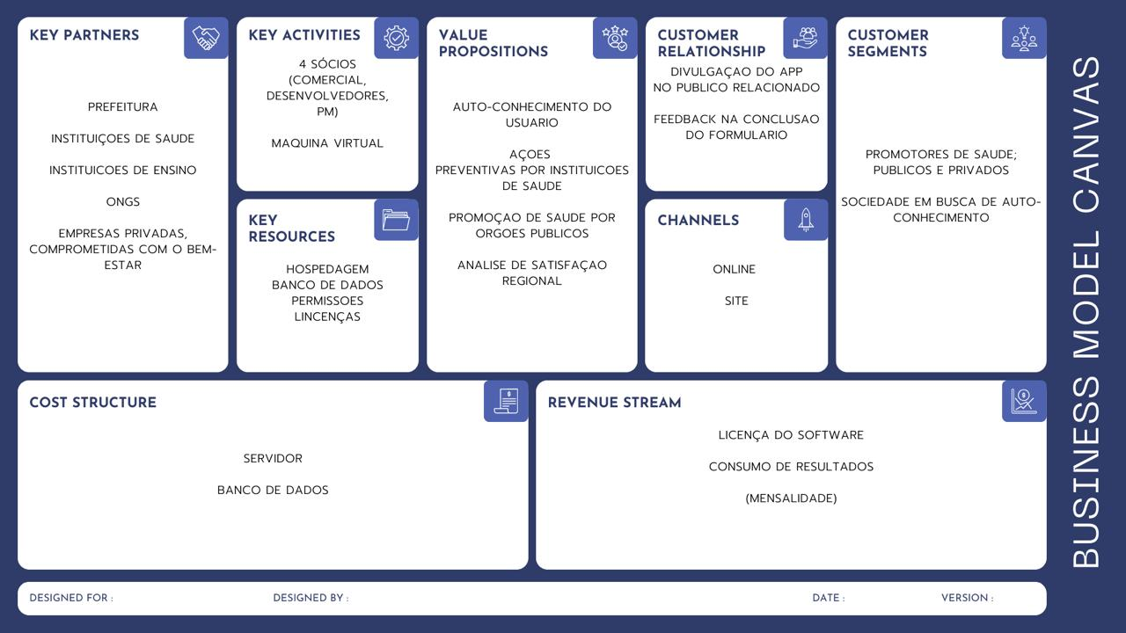

UML (Diagrama de Caso de Uso)  
  
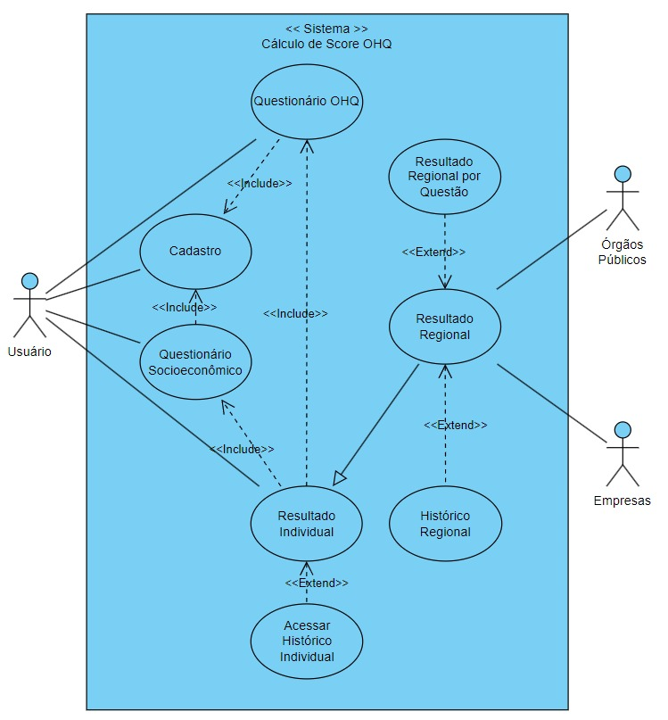

BPMN

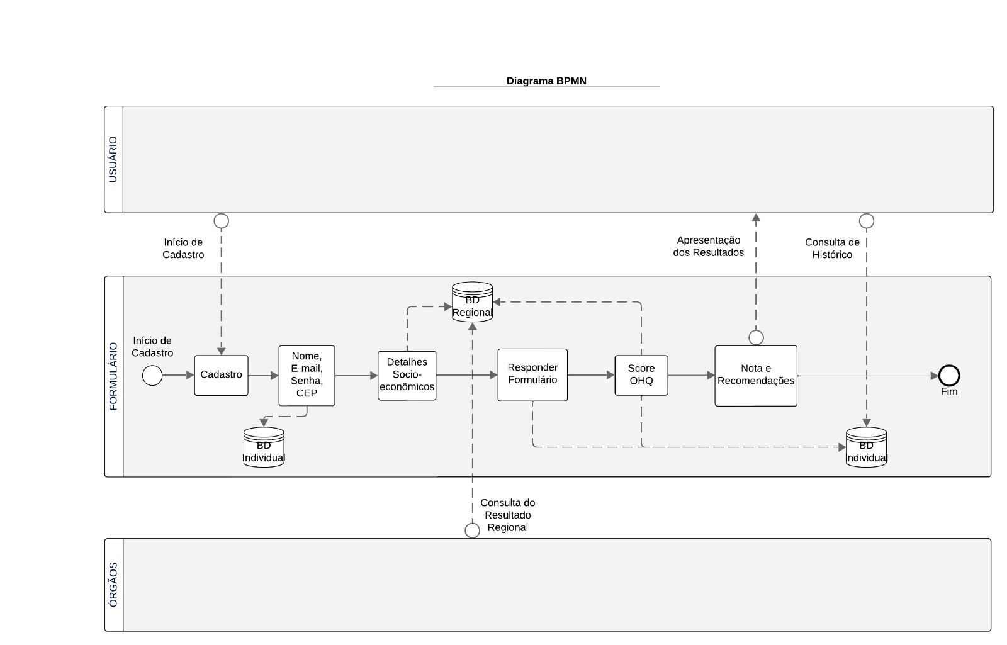

Matriz de Rastreabilidade:

REQUESITOS FUNCIONAIS

RF001 - cadastro por nome e e-mail

RF002 - cadastrar CEP

RF003 - responder questionario

RF004 - acessar histórico individual

RF005 - consultar histórico regional

REGRAS DE NEGÓCIO

RN001 - validar CEP

RN002 - recomendações com base no score

RN003 - validação do questionário

RN004 - validar e-mail

RN005 - armazenamento e privacidade de dados (LGPD)

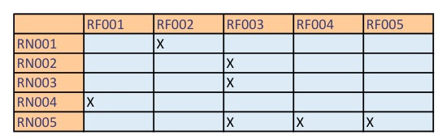

DER (Diagrama Entidade-Relacionamento)

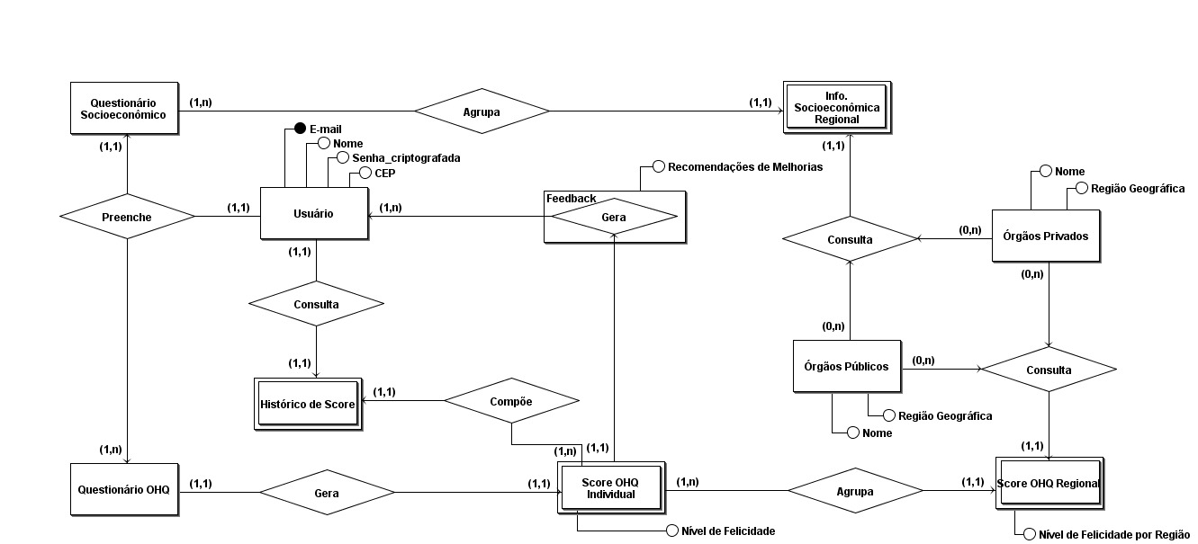

Diagrama de Classe